www.YAHMM.com
یحیی منصورموید

09121268317
ymoayed@gmail.com
yahmm.com

رزومه
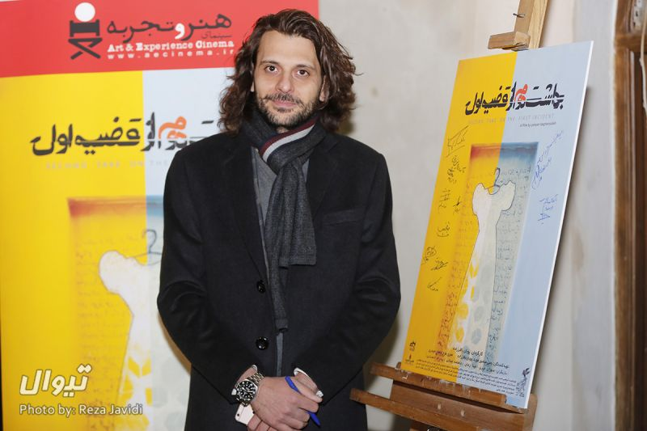
مدیرعامل شرکت آغازگران و اندیشه سازان
رئیس کمیته رسانه و تولید محتوا کمیسیون گردشگری
اتاق بازرگانی ، صنایع ، معادن و کشاورزی ایران

تهیه کننده و کارگردان سینما و تلویزیون
طراح تولید و مجری طرح صنایع خلاق
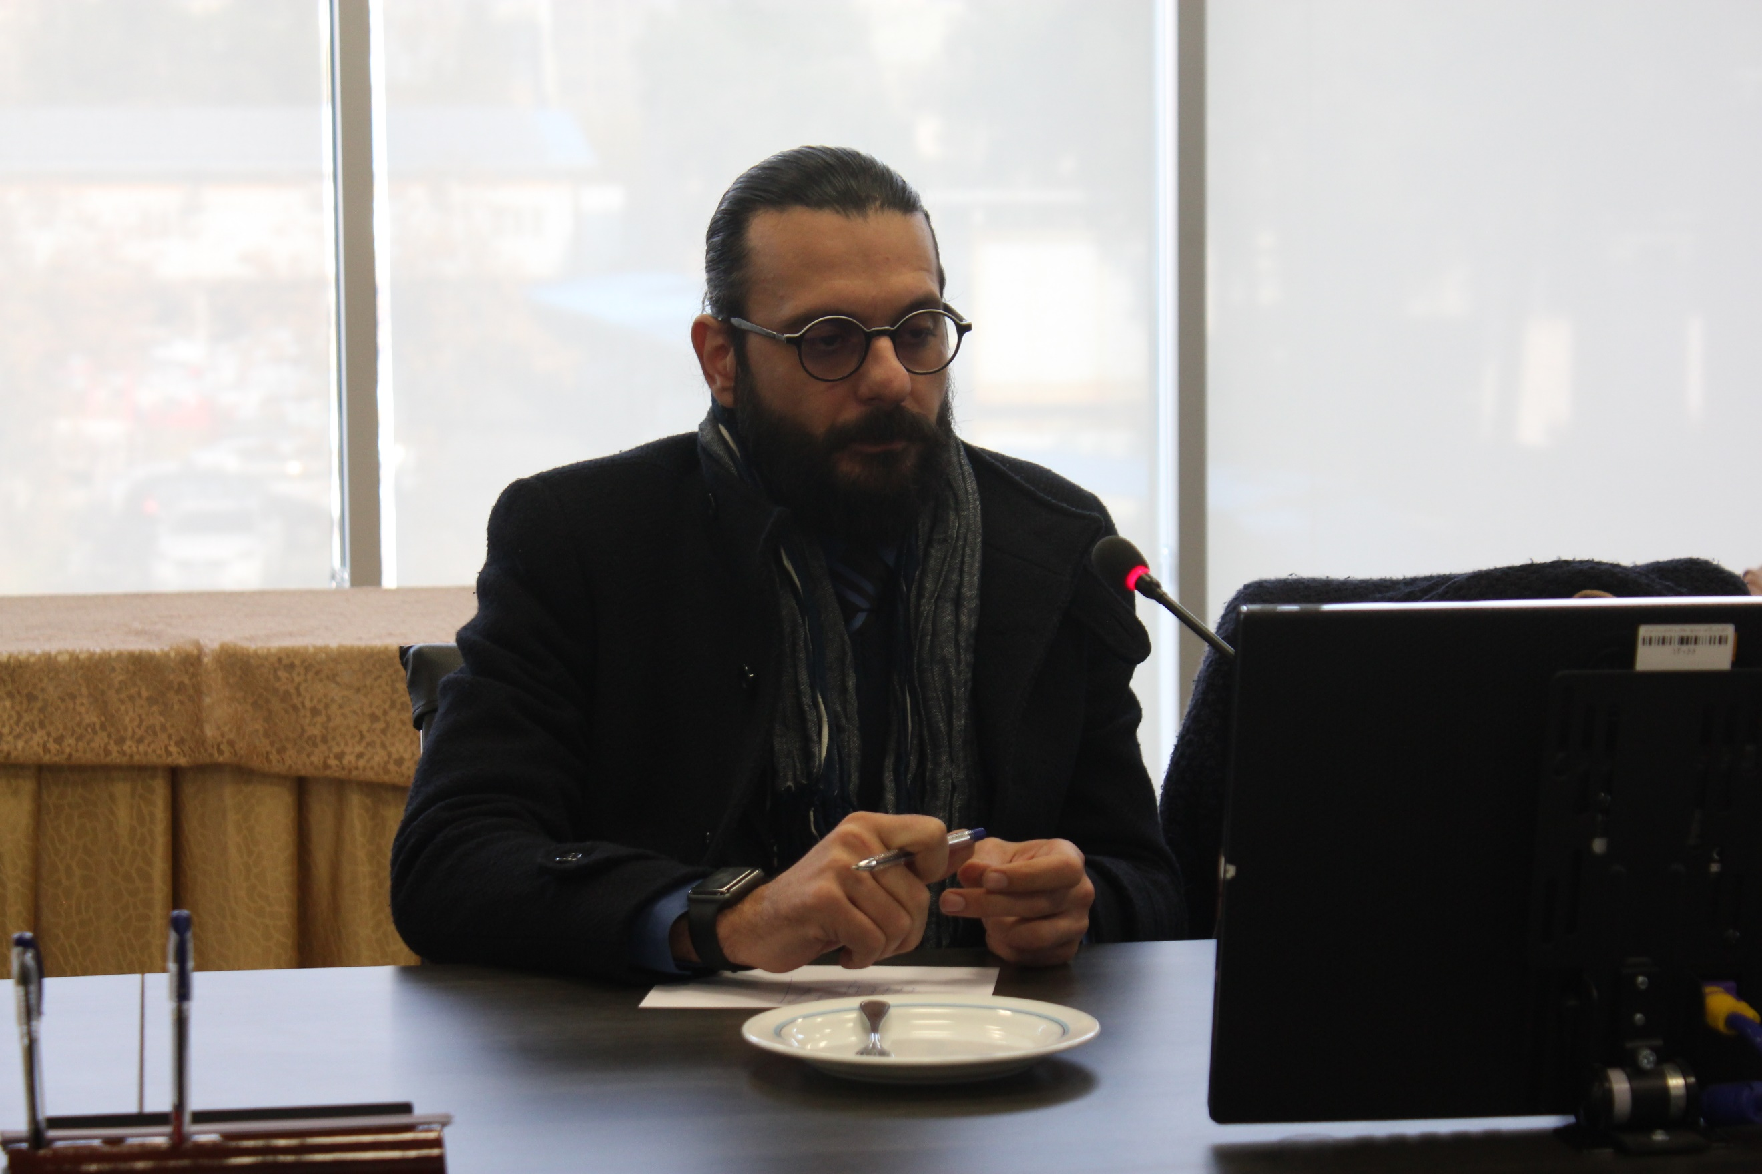
عضو اتاق بازرگانی تهران

عضو اتحادیه پوشاک تهران
مشاور رسانه
مدرس کارگاههای آموزشی تجاری سازی صنایع خلاق
مجری و مشاور سازمان های مردم نهاد ، دولتی و خصوصی

